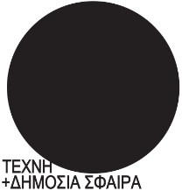 | ΑΡΙΣΤΟΤΕΛΕΙΟ ΠΑΝΕΠΙΣΤΗΜΙΟ ΘΕΣΣΑΛΟΝΙΚΗΣ  ΔΠΜΣ «Τέχνη και Δημόσια Σφαίρα»  Τμήμα Εικαστικών και Εφαρμοσμένων Τεχνών και Τμήμα Πολιτικών Επιστημών
ΑΙΤΗΣΗ ΜΕΡΙΚΗΣ ΦΟΙΤΗΣΗΣ
Ονοματεπώνυμο:
Α.Ε.Μ.: Εξάμηνο Σπουδών: Ειδίκευση: Choose an item.

Υπογραφή

Σύμφωνα με τον Κανονισμό του Διατμηματικού Προγράμματος Μεταπτυχιακών Σπουδών (άρθρο 5), η αίτηση για μερική φοίτηση, θα πρέπει να συνοδεύεται από σχετική αιτιολογία και δικαιολογητικά (συμπληρώστε όσες γραμμές χρειάζεται, και επισυνάψτε τα δικαιολογητικά στην αίτηση):
Θεσσαλονίκη, ____/____/____

Απόφαση Επιτροπής Προγράμματος Σπουδών (ΕΠΣ):

